trước khi code cần xem file schematic của bộ kit để xem phần cứng nối ra sao để code

( file schematic đã có trong folder của bộ tài liệu này )

4 nút nhấn của bộ kit được mắc như sau:

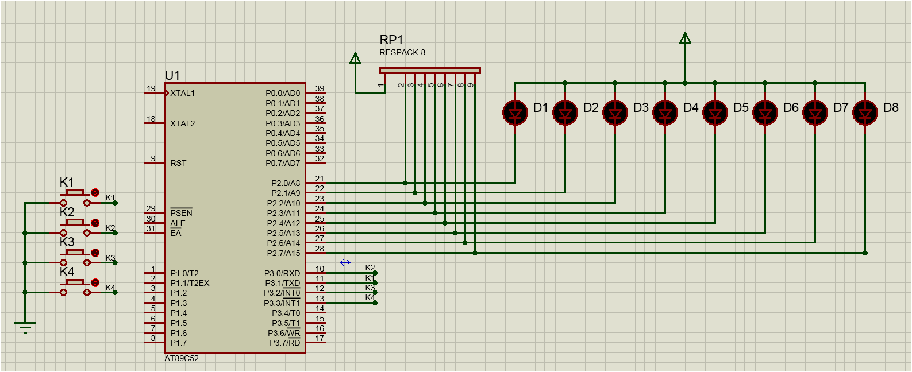

trong folder project về việc sử dụng nút nhấn này sẽ kết hợp với led, tạo ra các hiệu ứng led tương ứng với nút nhấn